第3章-软件设计（2）

答 案
第4次的“讨论问题”：
1、简述变换型数据流图。变换分析技术的设计步骤有哪些？
答：
- 变换型数据流图 ：可看成是对输入数据进行转换而得到输出数据的处理。其特点是：DFD图可以明显分为“输入-处理-输出”三部分。
- 变换分析技术的设计步骤如下：
① 确定变换中心及逻辑输入/输出
变换中心— 描述了系统的主要功能、特征。其特点是：输入/输出数据流较多，且往往变换中心不止一个。
逻辑输入/输出 — 是指输入/输出变换中心的数据流。
输入流 — 是把物理输入转换为逻辑输入的数据流。
输出流 — 是将逻辑输出转换为物理输出的数据流。
② 进行一级分解,设计上层模块
—— 为每个输入设计一个输入模块，为每个输出设计一个输出模块，同时为每个主加工设计一个处理模块。
③ 进行二级分解，设计中下层模块
—— 这一步的工作是自顶向下，逐步细化，为第一层的每一个输入模块、输出模块、处理模块设计它们的从属模块，设计下层模块的顺序一般从设计输入模块的下层开始。
④ 进一步细化

2、简述事务型数据流图。事务分析技术的设计步骤有哪些？
答：
- 事务型数据流图：可看成是对一个数据经过某种加工后，按加工的结果选择一个输出数据流继续执行的处理。
- 事务分析技术的设计步骤如下：
① 确定流边界；
—— 首先从数据流图中找出事务流、事务处理中心和事务路径。
—— 事务中心前是接受事物，事务中心后是事物路径。
② 进行一级分解，设计上层模块；
事务分析的任务——是从数据流图中导出具有接受分支和发送分支的软件结构。
对事物流应设计“接受事物”模块；
对事务路径，应设计“发送控制”模块。
③ 进行二级分解，设计中下层模块；
对于接受分支，可用类似于变换型数据流图中对输入数据流的方法设计中下层。
对于发送分支，在发送控制模块下为每条事务路径设计一个事务处理模块，这一层称为事务层。
④ 进一步细化

3、流程图的概念是什么？流程图有哪些优缺点？
答：流程图的概念如下：
- 流程图（Flow Chart）：也称为程序流程图。
- 程序流程图：以特定的图形符号加上说明，表示过程、算法、流程的一种框图。
- 程序流程图：直观地描述过程的控制流程。
流程图有哪些优缺点如下：
- 流程图的主要优点：
- 采用简单规范的符号，画法简单
- 结构清晰，逻辑性强
- 便于描述，容易理解
- 流程图的主要缺点
- 不利于逐步求精的设计
- 图中可用箭头随意地对控制进行转移，与结构化程序设计精神相悖
- 不易于表示系统中所含的数据结构
- 当目标系统比较复杂时，流程图会变得很繁杂、不清晰

4、N-S图的基本符号有哪些？N-S图的主要特点是什么？
答：N-S图的基本符号 如下：
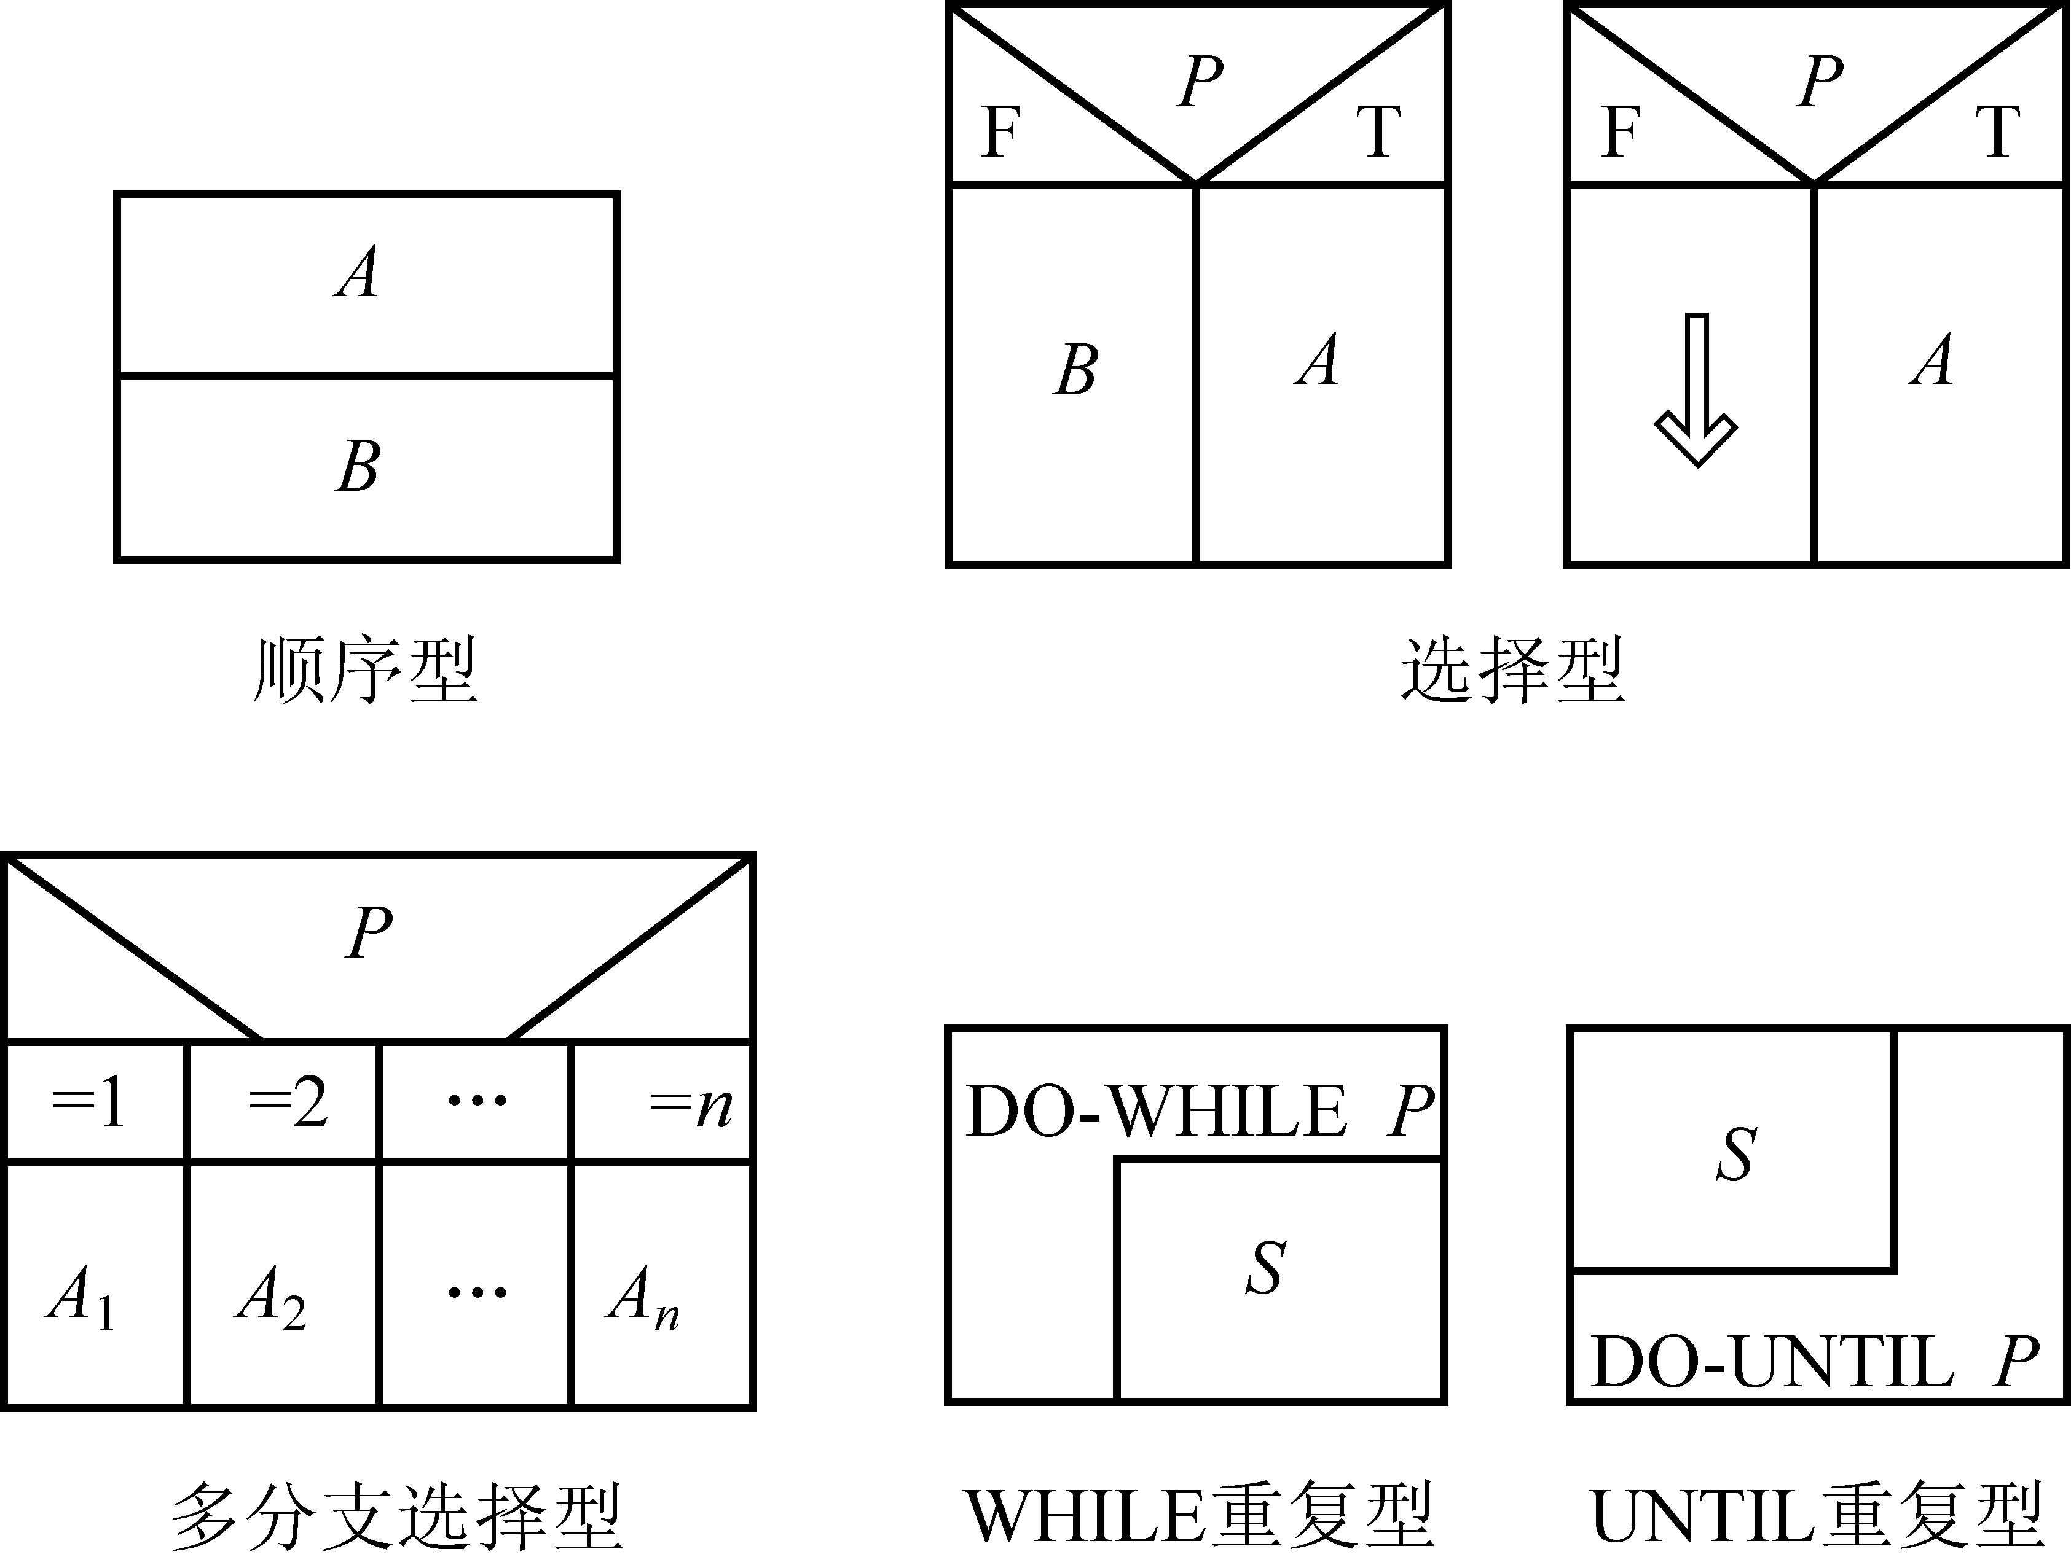
N-S图的主要特点如下：
- N-S图的主要特点
- 不允许随意的控制转移，有利于严格的结构化程序设计
- 可以很方便地确定一个特定控制结构的作用域，以及局部数据和全局数据的作用域
- 可以很方便地表示嵌套关系以及模块之间的层次关系

5、问题分析图（PAD）的主要特点是什么？
答：
- PAD图的主要特点：
- 表示的程序结构的执行顺序是自最左边的竖线的上端开始，自上而下，自左向右
- 表示的程序片断结构清晰、层次分明
- 支持自顶向下、逐步求精的设计方法
- 只能用于结构化的程序设计
- 不仅可以表示程序逻辑，还能表示数据结构
6、以某个“学生档案管理系统”为例，给出了“学生档案管理系统”的数据流图，如图所示，进行变换分析。
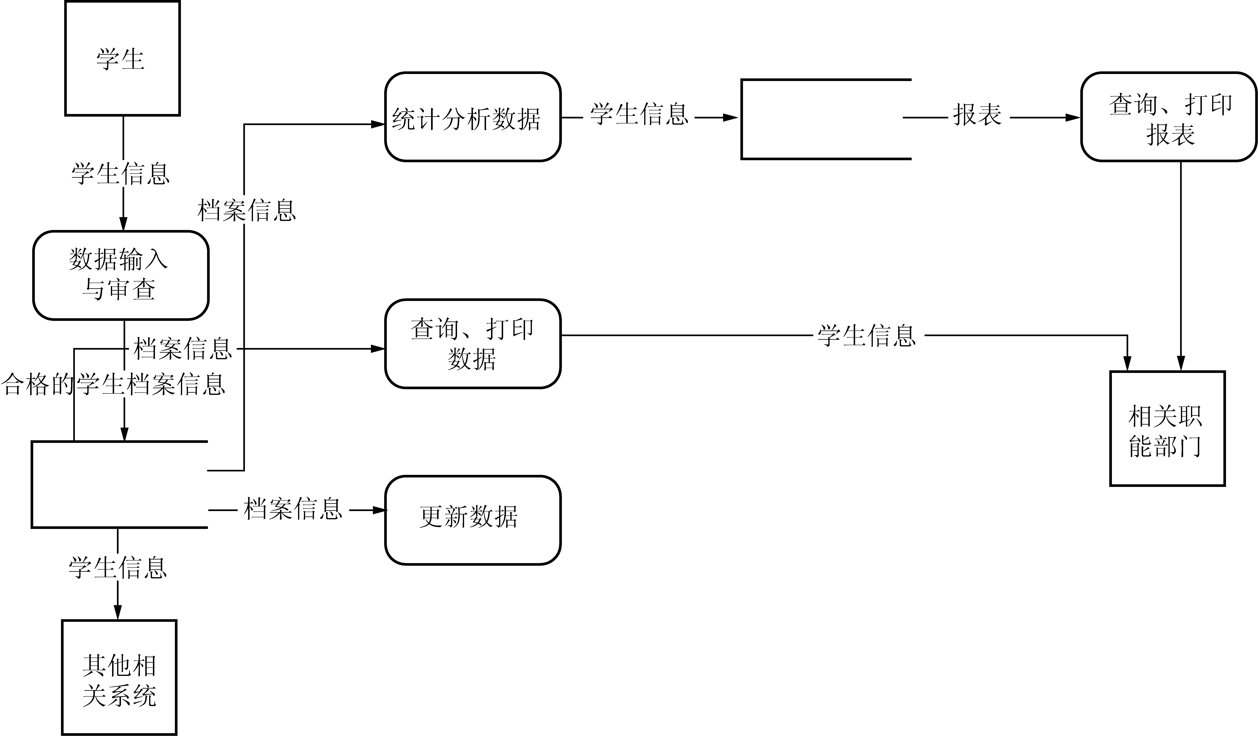
答：
① 确定主加工及逻辑输入/输出
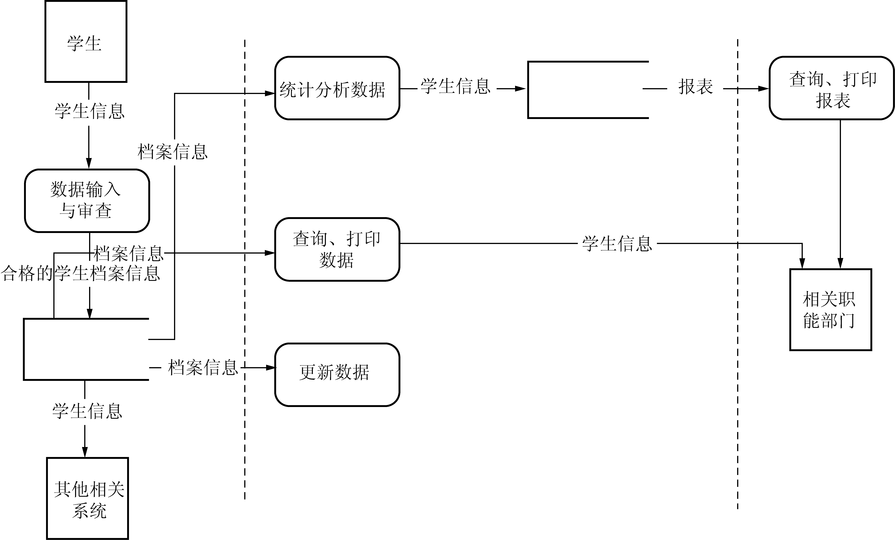
② 进行一级分解，设计系统的上次模块。
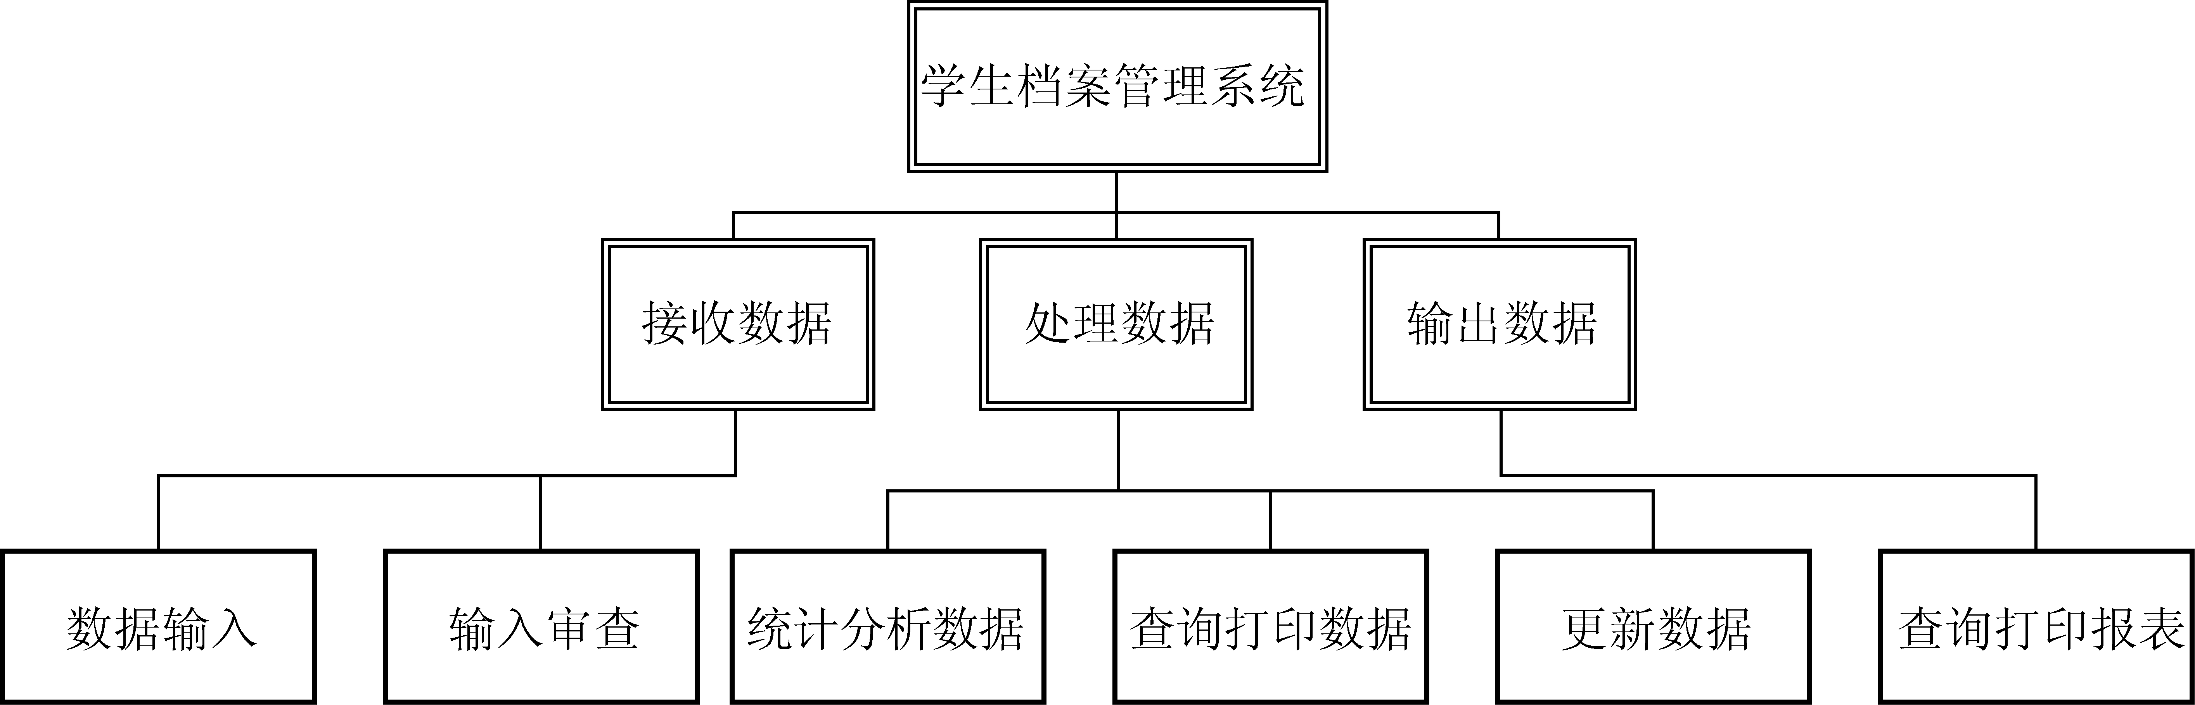
学生档案管理系统的系统结构一级分解
③ 进行二级分解，设计系统的下层模块。
学生档案管理系统的系统结构一级分解
④ 进一步细化
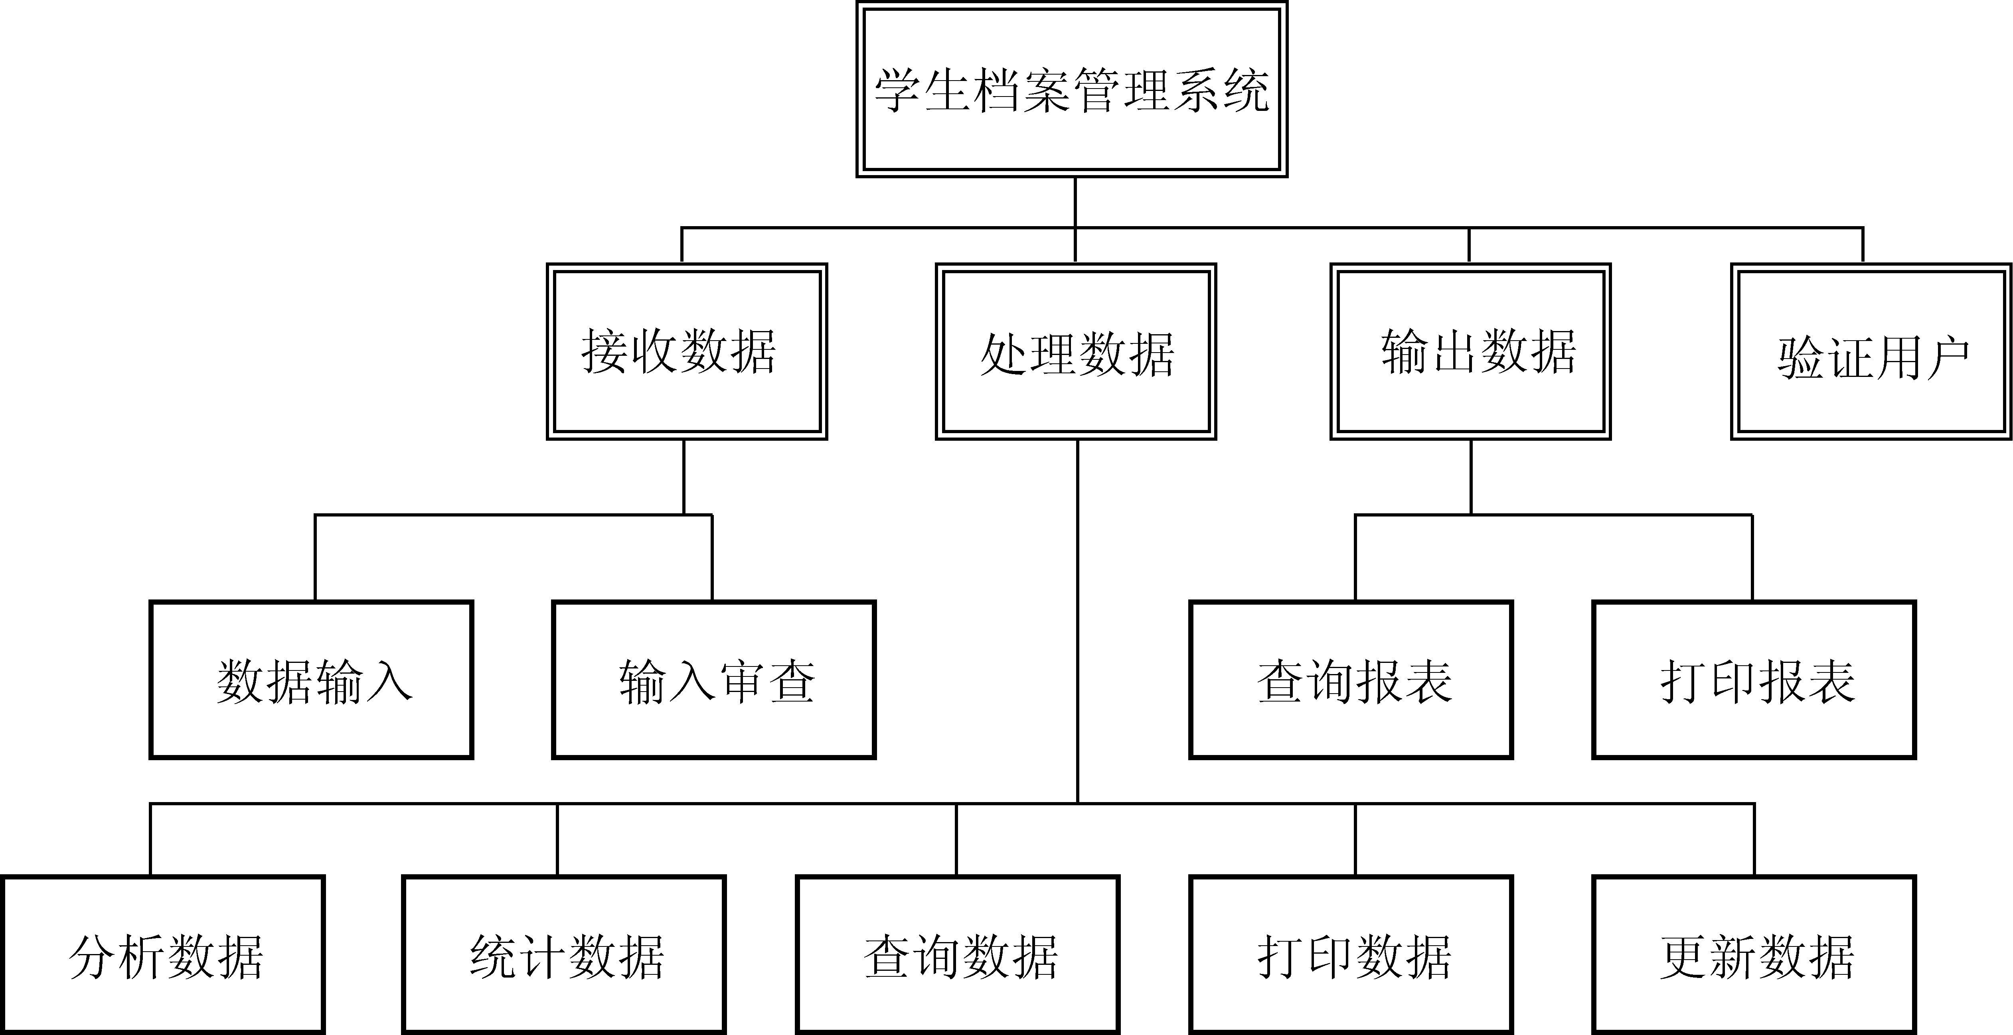
学生档案管理系统优化的系统结构图

7、以“产品管理系统”为例，给出了“产品管理系统”的数据流图，如图所示，进行事务分析。
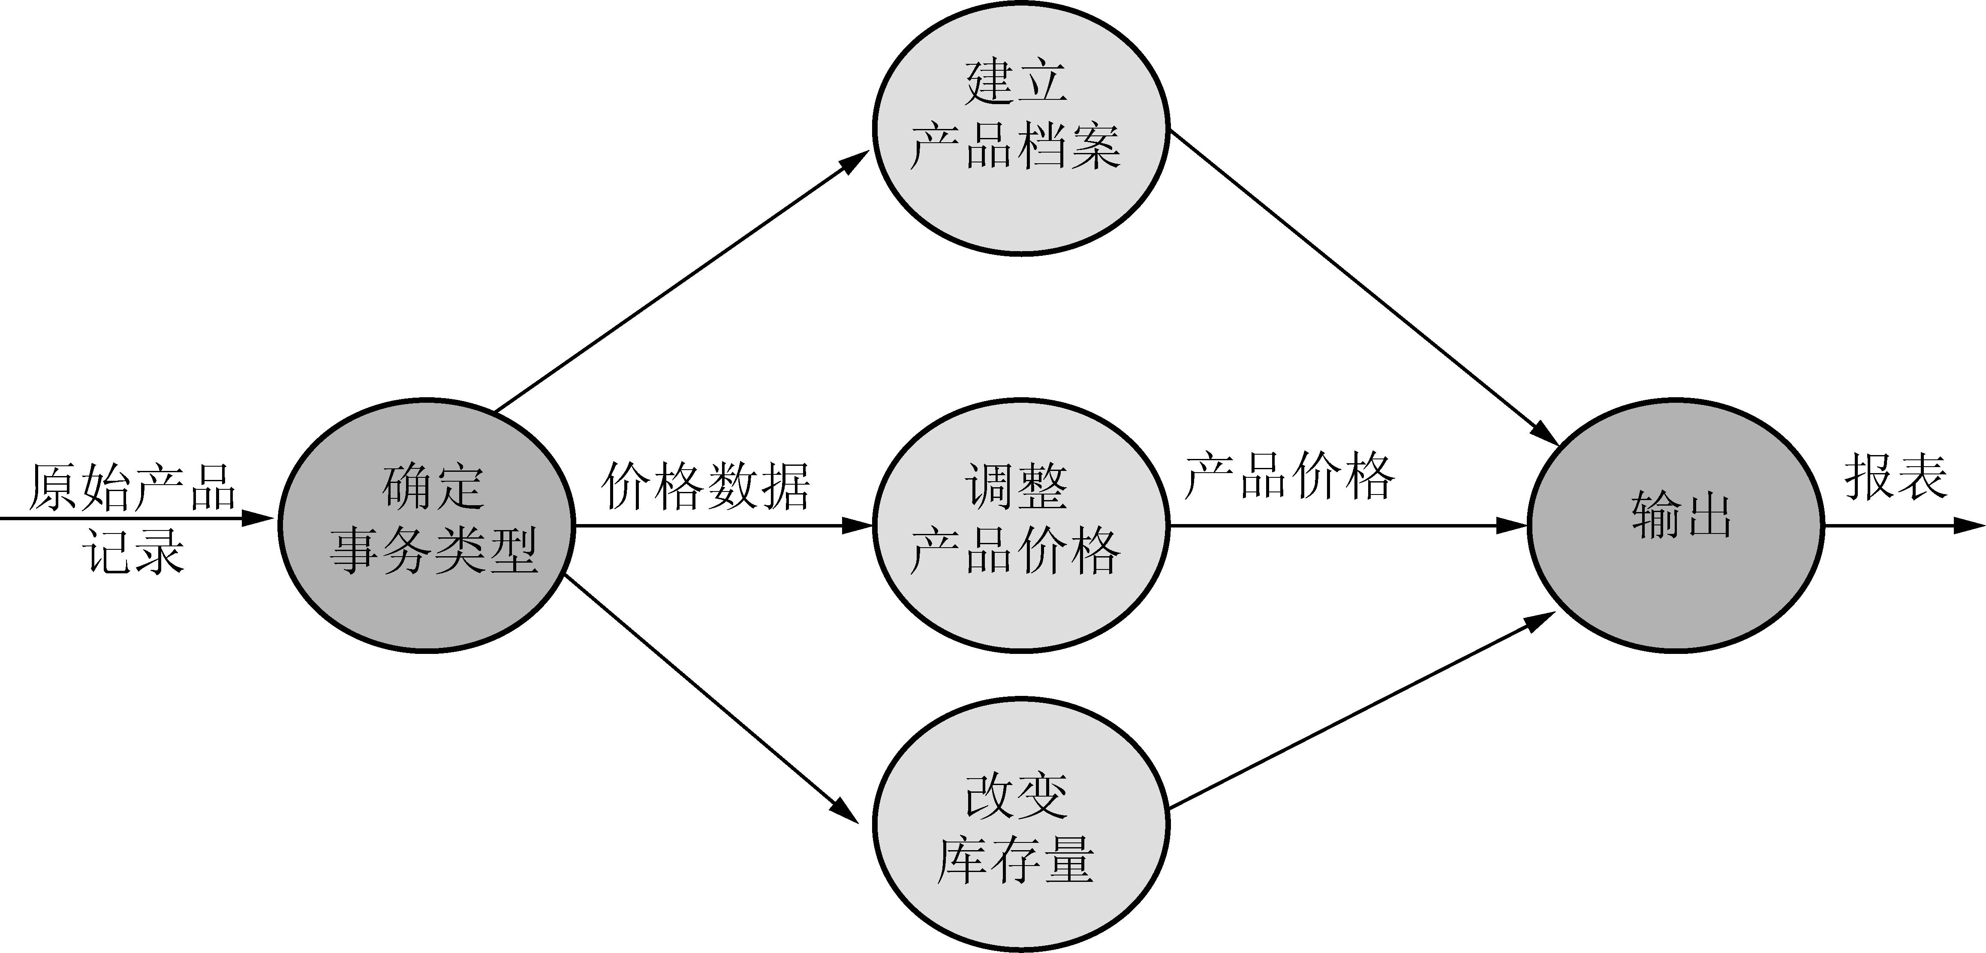
答：
① 确定流边界
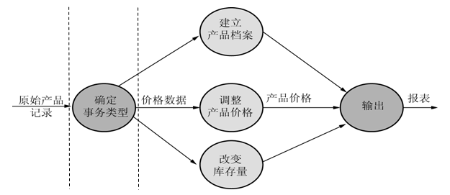
“产品管理系统”的数据流图
② 进行一级分解，设计上层模块；
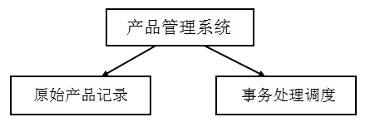
产品管理系统的系统结构图
③ 进行二级分解，设计中下层模块
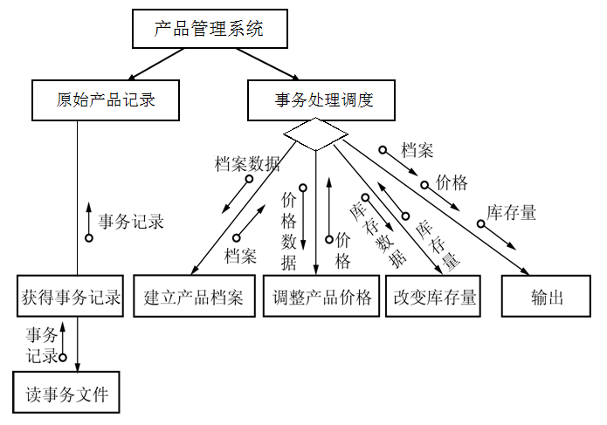
产品管理系统的系统结构图
④ 进一步细化
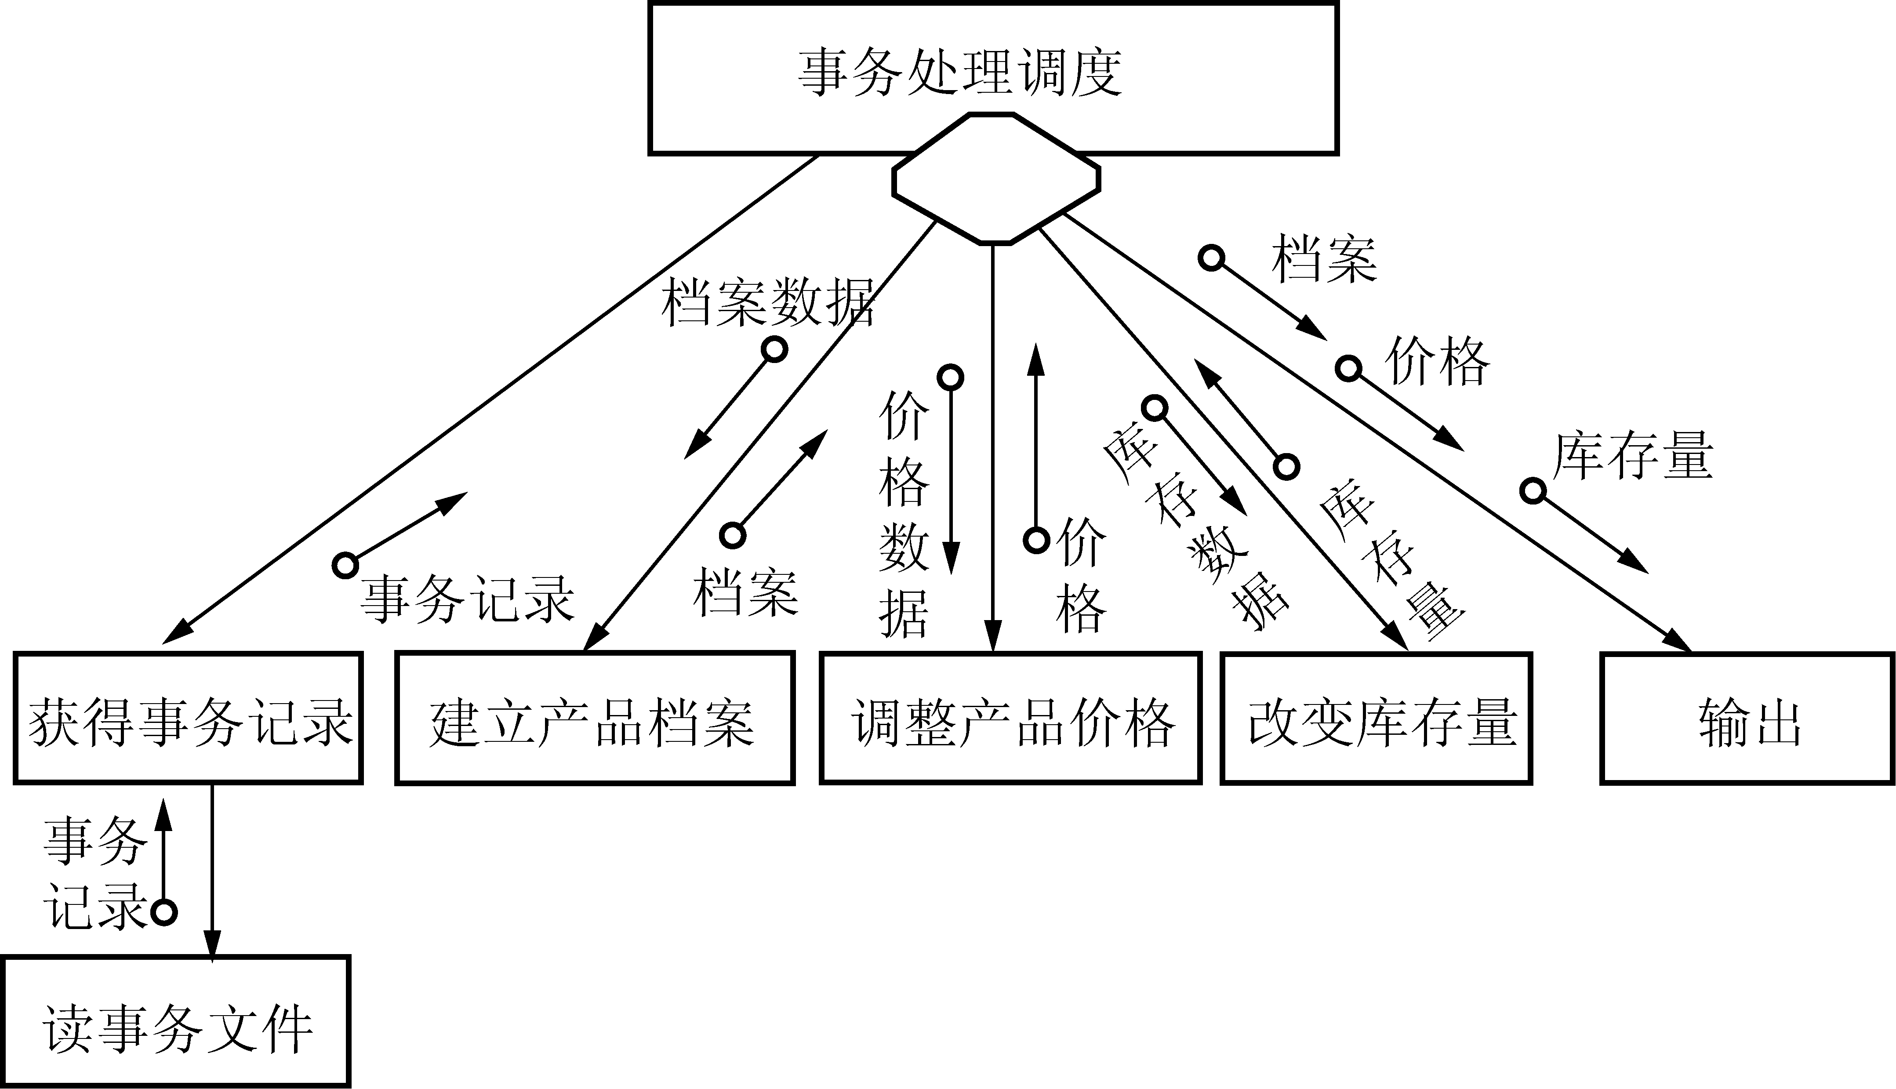

8、判定表的组成有哪些？判定树的优点有哪些？
答：判定表由4部分组成。
- 左上部列出所有条件
- 左下部是所有可能做的动作
- 右上部是表示各种条件组合的一个矩阵
- 右下部是和每种条件组合相对应的动作
判定树的优点如下：
- 判定树的优点在于，它的形式简单到不需任何说明，一眼就可以看出其含义，因此易于掌握和使用

9、PDL应该具有哪些特点？PDL的优缺点是什么？
答：
- 过程设计语言(Process Design Language，简称：PDL)
- 也称程序描述语言(Program Description Language)，
- 又称为：伪码。
- PDL应该具有下述特点
- 关键字的固定语法，它提供了结构化控制结构、数据说明和模块化的特点
- 自然语言的自由语法，它描述处理特点
- 数据说明的手段
- 模块定义和调用的技术，应该提供各种接口描述模式
- PDL的优点：
- 可以作为注释直接插在源程序中间
- 可以使用普通的正文编辑程序或文字处理系统，很方便地完成PDL的书写和编辑工作 方便
- 已经有自动处理程序存在，而且可以自动由PDL生成程序代码
- PDL的缺点：
- 不如图形工具形象直观
- 描述复杂的条件组合与动作间的对应关系时，不如判定表清晰简单

10、数据库结构设计包括哪些内容？什么是数据库的逻辑结构设计？
答：数据库结构设计包括：概念结构设计、逻辑结构设计和物理结构设计
- 概念结构：描述系统最基础的数据结构
- 逻辑结构：提供比较接近数据库内部构造的逻辑描述
- 物理结构：数据库的物理数据模型
数据库的逻辑结构如下：
- 数据库的逻辑结构设计：提供比较接近数据库内部构造的逻辑描述
- 数据库的逻辑结构设计：就是把概念结构设计阶段设计好的基本E-R图，转换为与选用的数据库管理系统（DBMS）所支持的数据模型相符合的逻辑结构。

11、关系型数据库有3种“范式”是什么？
答：关系型数据库有3种“范式”，定义如下：
第一范式：所有关系中的每一个分量都必须是不可分的数据项。第一范式是建立关系型数据表的最基本的要求。
第二范式：满足第一范式的条件，并且每个非键属性都由整个键决定。
第三范式：满足第二范式的条件，并且每个非键属性不依赖于其他非键属性值。

12、数据库物理结构设计的主要内容包括什么？
答：
数据库的物理结构设计：是指数据库的物理数据模型
数据库的物理结构设计：是将一个给定逻辑结构实施到具体的环境中时，逻辑数据模型要选取一个具体的工作环境，这个工作环境提供了数据存储结构与存取方法，这个过程就是数据库的物理结构设计。
数据库的物理结构依赖于给定的数据库管理系统（DBMS）和硬件系统。

13、人机界面设计的三条“黄金原则”是什么？人机界面设计中应该考虑的问题是什么？
答：人机界面设计的三条“黄金原则”是
- 置用户于控制之下
- 减少用户的记忆负担
- 保持界面一致
- 人机界面设计中应该考虑的问题如下：
- 系统响应时间
- 用户求助机制
- 出错信息
- 命令方式

14、分析下列观点：
怎样进行软件设计，才能保证软件设计到位，才能使软件设计“有用”呢？
答：在明确的软件需求的基础上，对软件进行建模、分块，并完成撰文、分配等。在此后的进度中，应严格按照软件设计进行。

